国务院关于印发《城市更新“十五五”规划》的通知
国发〔2026〕12号

各省、自治区、直辖市人民政府，国务院各部委、各直属机构：
现将《城市更新“十五五”规划》印发给你们，请认真贯彻执行。
国务院
2026年5月22日
（此件公开发布）

城市更新“十五五”规划

城市是现代化建设的重要载体、人民幸福生活的重要空间。为贯彻落实党中央、国务院关于高质量推进城市更新的决策部署，根据《中华人民共和国国民经济和社会发展第十五个五年规划纲要》，制定本规划。
一、总体要求
坚持以习近平新时代中国特色社会主义思想为指导，深入贯彻党的二十大和二十届历次全会精神，认真落实四中全会部署，全面贯彻习近平总书记关于城市工作的重要论述，完整准确全面贯彻新发展理念，坚持稳中求进工作总基调，坚持以人民为中心，坚持系统观念，坚持规划引领，坚持统筹发展和安全，坚持保护第一、应保尽保、以用促保，因地制宜、分类指导，尽力而为、量力而行，建立可持续的城市更新体制机制和政策法规，高质量推进城市更新，为建设现代化人民城市提供坚实基础。
到2030年，城市更新行动取得重要进展，城市开发建设方式转型初见成效，安全发展基础更加牢固，服务效能不断提高，人居环境明显改善，新旧动能加快转换，文化遗产有效保护，风貌特色更加彰显，治理水平大幅提高，城市成为人民群众高品质生活的空间。到2035年，城市更新体制机制更加完善，城市结构优化、动能转换、品质提升、绿色转型、文脉赓续、治理增效取得显著成效，创新、宜居、美丽、韧性、文明、智慧的现代化人民城市基本建成。
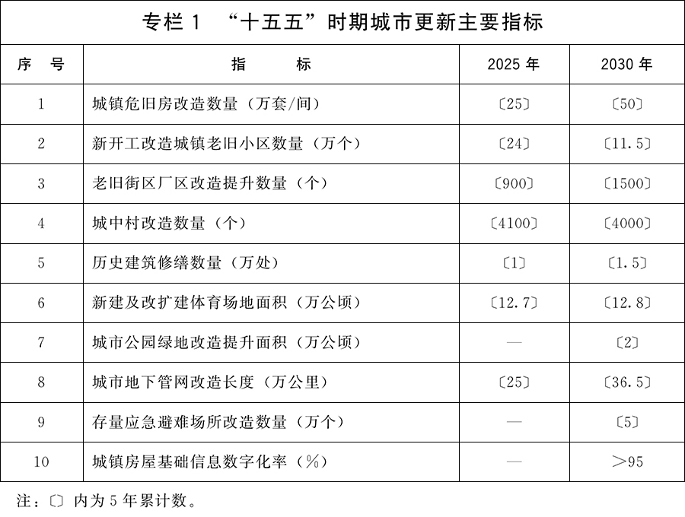
二、培育壮大城市发展新动能
（一）增强城市发展动力
推动城市特色化发展。落实区域重大战略，因地制宜实施城市更新，优化现代化城市体系。推进超大特大城市治理现代化，以城市群、都市圈为依托构建大中小城市协调发展格局。坚持城乡融合发展，推进宜居县城建设，开展县城体检，因地制宜发展小城镇，加强边境小城镇建设，推动城镇基础设施和公共服务向乡村延伸覆盖。
精心培育创新生态。推动老旧街区厂区、低效产业园区、低效楼宇等转型升级，优化提升传统产业，培育壮大新兴产业和未来产业，因地制宜发展新质生产力，提升城市产业创新活力。发展智能建造，培育现代化建筑产业链。推动消费基础设施改造升级，发展首发经济、银发经济、冰雪经济、低空经济、赛事经济、体验经济等。培育国际消费中心城市。
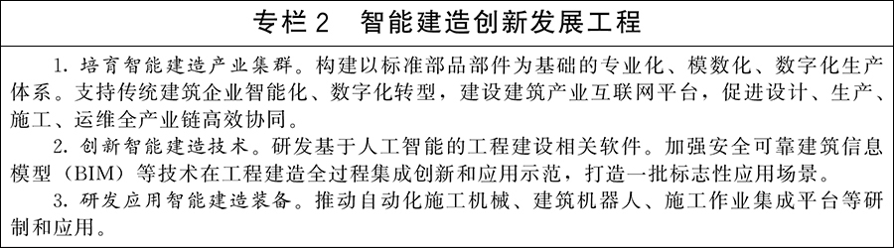
（二）激活城市存量资源潜力
全面摸清城市存量资产资源底数，推动已供未开发土地和在建项目分类处置，盘活闲置低效的老旧厂房、商业办公用房、商品住房、公房等。加快构建房地产发展新模式，完善商品房开发、融资、销售等基础制度。优化保障性住房供给，强化城镇低收入住房困难家庭住房保障，更好满足住房困难且收入不高的工薪群体基本住房需求，逐步解决新市民、青年等群体的阶段性住房困难。因城施策增加改善性住房供给，规范发展住房租赁市场。促进房地产开发企业转型发展、参与城市更新。深化住房公积金制度改革，扩大使用范围，着力满足缴存人不同阶段的多样化住房需求，支持灵活就业人员参加住房公积金制度。加强和规范存量城市基础设施资产管理。
（三）提升城市对外开放合作水平
支持有条件的城市承担重大外事外交活动，吸引有影响力的国际组织落户。建设一批国际门户枢纽城市和区域性开放节点城市。发挥世界城市日、全球可持续发展城市奖（上海奖）等作用，加强在联合国人居署等多边合作框架下的城市更新国际交流合作。推进高质量共建“一带一路”，支持建筑企业按市场化原则参与国际合作，提升中国建造品牌国际影响力。
三、营造高品质城市生活空间
（一）推进“好房子”建设
实施房屋品质提升工程，兼顾增量建设与存量更新，全链条提升住房标准、设计、材料、建造、运维水平，建设改造安全舒适绿色智慧的“好房子”。鼓励居民开展既有住房装修和局部升级改造，推广装配式装修和适老化、无障碍改造，应用性能优异的新型建材。在新建、改造住宅项目中开展数字家庭建设，丰富数字家庭应用场景。
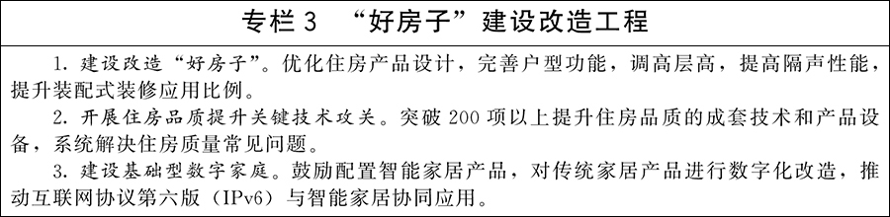
（二）持续推动城镇老旧小区改造
重点对建成20年及以上的城镇住宅小区开展专项体检，聚焦补齐基础设施短板、提升服务功能和环境品质实施针对性改造。支持具备条件的楼栋加装电梯。结合改造同步完善长效管理机制，提高管理维护水平。
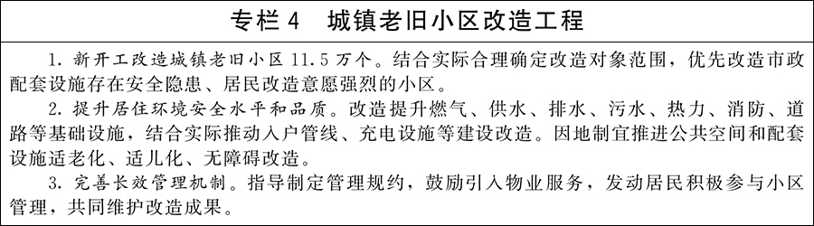
（三）加快建设完整社区
完善社区基本公共服务设施，逐步补齐便民商业服务设施短板。完善城市社区嵌入式服务设施，推动一刻钟便民生活圈建设扩围升级。加强社区配套基础设施建设改造，优化提升公共活动场地、公共绿地和慢行系统，因地制宜增设健身休闲运动场所，推进社区服务智能化。
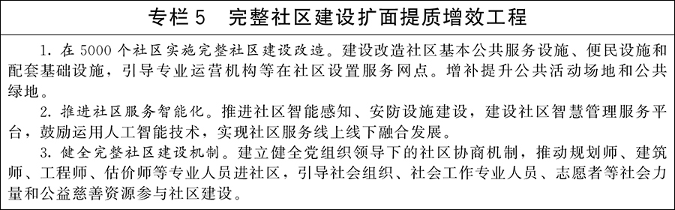
（四）推进老旧街区厂区改造提升
改造提升老旧商业街区、生活街区，完善功能布局，补齐基础设施和公共服务短板，优化交通组织，提升公共空间品质，丰富文商旅体展等融合业态，创新沉浸式体验等多元消费场景。实施老旧交通枢纽与周边街区一体化更新改造。推动老旧厂区功能转换，完善厂区及周边配套设施，优化景观环境，加强工业遗产保护利用，盘活利用闲置低效厂区、厂房和设施，植入新业态新功能。鼓励以市场化方式推动老旧厂区改造提升。
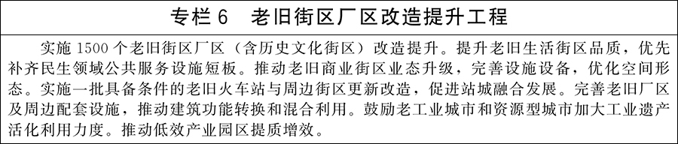
（五）提升城市公共服务品质
充分利用存量闲置房屋和低效用地，优先补齐民生领域公共服务设施短板。推动养老机构提质增效，支持有条件的医疗卫生机构开展医养结合服务。建设改造托育服务设施，发展普惠托育和托幼一体化服务。完善全民阅读设施等公共文化服务设施，建设新型公共文化空间。建设改造“小而美”的全民健身场地设施，推动乒乓球等群众喜爱的运动项目进社区、进公园，举办群众身边的赛事活动。整治提升背街小巷环境，开展小微公共空间改造，加快公共场所适老化、无障碍环境建设改造，建设儿童友好空间。
（六）完善城市综合交通体系
优化城市快速路立交和出入口设置，改造瓶颈路段和节点，完善次支路网，实施道路微循环改造工程。严格规范城市轨道交通规划建设，推动轨道交通场站及周边一体化改造。优化城市货运网络规划设计，健全分级配送设施体系。实施老城区停车补短板行动，鼓励建设集约化停车设施，推进停车设施建设改造，按规定配建充电设施。持续开展人员密集区域停车综合治理行动。
四、推动城市发展绿色低碳转型
（一）修复城市生态系统
建设连续完整的城市生态基础设施体系。加快修复受损山体、采煤沉陷区和特大矿坑。加强建设用地土壤污染风险管控和修复，有序推进污染地块环境修复与开发建设衔接。持续深化工业园区水污染整治，强化入河排污口排查整治，建设排污口分级分类监管体系。巩固城市黑臭水体治理成效。保护修复城市湿地，因地制宜推进渠化河道改造，建设幸福河湖、美丽河湖。统筹推进城市噪声等污染治理。结合地方实际，因地制宜、量力而行，完善城市绿地系统，推动公园绿地开放共享，加强古树名木保护。
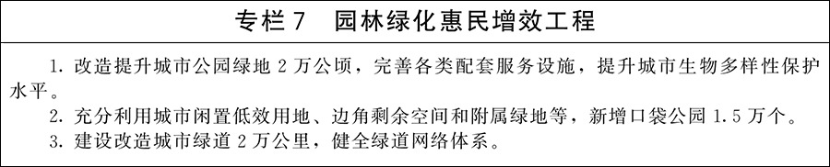
（二）加快城市建设绿色转型
推动高耗能公共建筑改造升级，鼓励采用合同能源管理等市场化节约能源服务。大力发展绿色建筑，推动超低能耗建筑、低碳建筑规模化发展。建立建筑能效等级制度，优化建筑用能结构。推广绿色设计，持续推进绿色建材评价认证和推广应用，稳步发展装配式建筑。推广绿色施工，鼓励使用新能源车辆和机械，加强建筑材料循环利用，促进建筑垃圾减量化，严格管控施工扬尘和噪声。
（三）践行绿色低碳生活方式
推进城市节水，建设海绵城市。深化气候适应型城市建设。加快城市污水收集处理设施补短板，推动建立厂网统筹的建设运维长效机制。持续完善垃圾分类收集和处理设施体系，健全城市生活垃圾资源回收利用体系。推进城市生活垃圾收运网络与再生资源回收网络融合。推动建筑垃圾利用处置设施建设，开展存量建筑垃圾专项整治。倡导绿色低碳出行，优化公交线网和站点布局，建设公交停车场等设施，建设改造人行道、非机动车道，构建城市绿色慢行交通系统。
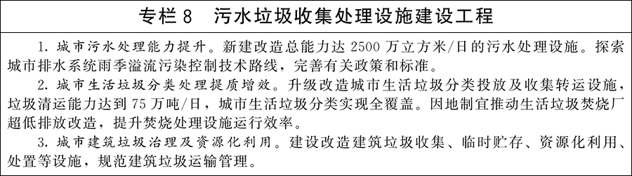
五、增强城市安全韧性
（一）有序推进危旧房改造
对城市C、D级危险住房和非成套住房建档立卡并动态更新。用好中央补助资金、地方政府专项债券等，加快拆除改造D级危险住房，精准消除安全隐患。支持老旧住房自主更新、原拆原建，探索可持续运营模式。优先支持资源枯竭城市实施危旧房改造等项目。稳步推进预制板房屋治理改造和地震易发区房屋抗震加固。加强建筑保温材料管理。
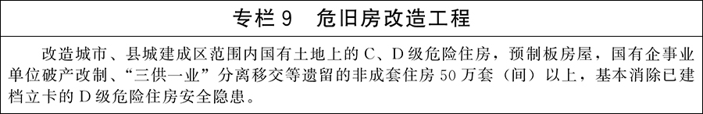
（二）稳步推进城中村更新改造
采取拆除新建、整治提升、拆整结合等多种方式，对群众需求迫切、城市安全和社会治理隐患多的城中村优先实施改造。严格落实“一项目两方案”，做到征收补偿到位、项目资金平衡。加强安置房规划设计和建设管理，确保合理工期和建设质量。
（三）加强城市基础设施建设改造
实施城市地下管网和综合管廊建设改造。开展城市地下管网体检，加快实施燃气、供水、排水、污水、热力等老旧管网更新改造，因地制宜推动地下综合管廊建设。推进城市燃气管道老化更新改造，优化燃气设施布局，加强上游供给。推进供水设施更新改造，提高城市供水安全保障能力。完善城市排水防涝体系，健全洪涝联排联调机制。深入实施城镇供热“温暖工程”，推动老旧供热管网和设施设备更新改造，有序推进供热计量改造。统筹国防动员和城市地下管网建设改造。
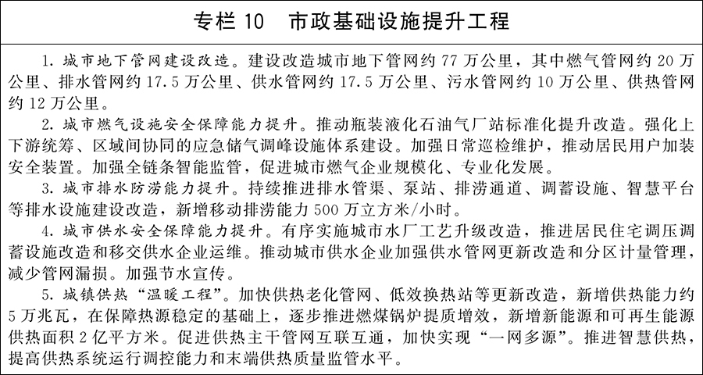
加快城市基础设施生命线安全工程建设。强化对城市燃气、供水、排水、桥梁、隧道、热力、管廊等城市基础设施运行风险的实时监测、动态预警，及早发现和管控风险隐患。提高城市基础设施生命线安全工程建设运行质效，健全监测体系，完善风险隐患高效协同处置机制。
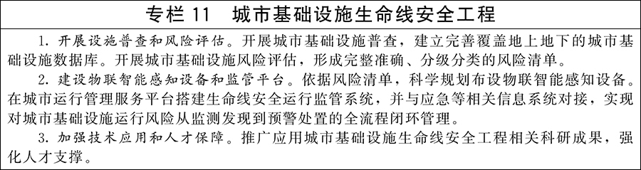
（四）提升风险防控和应急保障能力
支持盘活闲置低效资源，推进城市平急两用公共基础设施建设，完善医疗应急服务体系和应急物流体系。建设改造应急避难场所，推动平急两用公共基础设施及多种应急资源共建共用，完善应急避难功能，构建多层次应急避难场所体系。加强公共消防设施建设。提升街道、社区应急救援基础设施保障水平。强化城市道路桥梁安全管理，对超过设计使用年限或经专业检测发现存在安全隐患的D、E级桥梁隧道进行更新改造。提升工程防火保障能力，加强工程防火和消防审验技术力量，建设国家工程防火实验室和防火能力仿真模拟自主平台。提升高层建筑火灾防范和救援能力。
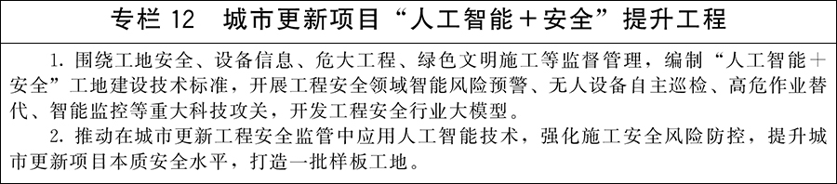
六、促进城市文化繁荣发展
（一）推进资源调查
建立健全“先调查后建设”的保护前置机制。加强与全国文物普查衔接，开展老城区、老街区专项调查，形成历史文化名城、街区和历史地段、历史建筑潜在对象名单，开展预保护。按规定认定公布国家历史文化名城，推进省级和市县级保护对象认定公布，规范设立标志牌，开展数字化信息采集和测绘建档。
（二）加强整体保护
整体保护历史文化名城、街区和文物及周边风貌。开展历史文化名城、街区保护提升工程。开展不可移动文物、历史建筑和传统民居修缮。建立以居民为主体的保护实施机制，提升人居环境品质。坚决防止大拆大建、拆真建假。
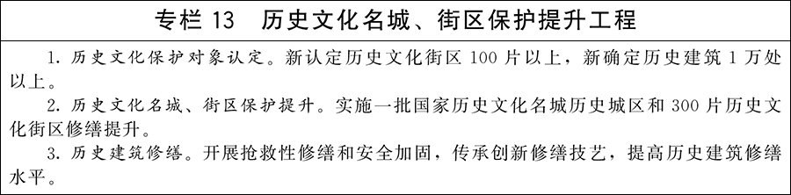
（三）推动活化利用
活化利用不可移动文物、历史建筑、工业遗产、历史文化街区、历史地段等，在严格保护其核心价值与风貌的前提下，引入新业态新功能，以文化赋能产业发展，丰富城市文化体验、旅游休闲功能，同时避免过度商业化、同质化。
（四）塑造城市特色风貌
完善城市风貌管理制度。加强城市更新重点地区、重要地段风貌管控，保护城市独特的历史文脉、人文地理、自然景观，植根中华优秀传统文化，塑造特色风貌。开展城市设计并作为城市风貌管理的重要依据，提出建筑高度、体量、风格、色彩等控制要求，从整体平面和立体空间上统筹建筑布局、协调景观风貌、提升空间品质。
加强建筑设计管理。落实“适用、经济、绿色、美观”建筑方针，推动建筑设计传承创新，更好体现中华美学和时代风尚。强化优秀建筑设计作品正向引导作用，提升建筑设计质量。严格限制超高层建筑。提高既有建筑改造设计水平。提升住宅建筑设计品质。
七、提升城市治理能力水平
（一）完善城市治理工作体系
建立健全城市管理统筹协调机制，发挥好“一委一办一平台”作用，加强对城市治理工作的指挥调度、组织协调、监督评价，依托数智化手段提升城市运行和治理效能。探索社区党组织领导下的居委会、业委会、物业服务企业协调运行新模式。完善居民、企业、群团组织、社会组织参与城市治理制度机制，发挥志愿服务作用，拓宽新就业群体参与渠道。
（二）推动城市治理重心和配套资源下沉
发挥党建引领基层治理协调机制作用，加强跨部门工作统筹和协同联动。坚持和发展新时代“枫桥经验”，深入开展城市管理进社区工作，运用“吹哨报到”、“接诉即办”等工作机制，及时解决群众急难愁盼问题。加强物业服务市场监管，推动“物业服务进家庭”，鼓励有条件的物业服务企业向养老、托育、家政、文化、健康、助残等领域延伸。推动住宅小区建设骑手友好社区。加强互嵌式社区建设。
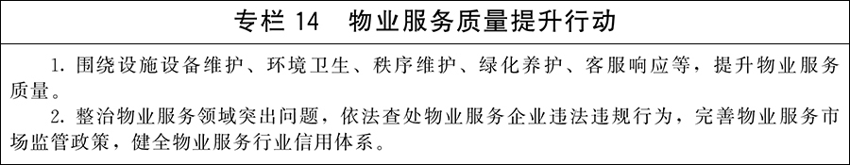
（三）推动城市治理智慧化精细化
推进城市全域数字化转型，建设城市信息模型（CIM）基础平台，打造集约统一、数据融合、高效协同的城市数字底座。完善CIM基础数据库和标准体系，丰富拓展“CIM+”在城市更新中的应用场景。推进房屋建筑和市政设施赋码，建设国家房屋建筑和市政设施基础信息库。推动区块链赋能住房交易、产权登记等。健全国家、省、城市三级城市运行管理服务平台体系，推动城市运行“一网统管”。
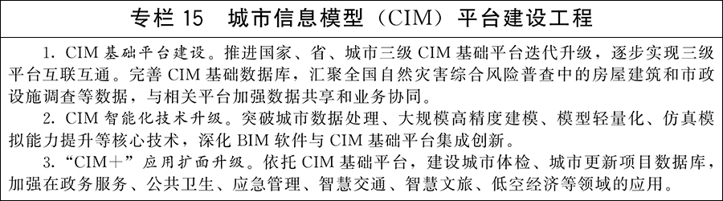
八、建立城市更新政策体系
（一）健全城市更新实施机制
全面开展城市体检，建立完善“专项规划—片区策划—项目实施方案”的实施体系，健全城市体检与城市更新一体化推进机制。建立城市更新项目库，推动项目常态化储备和动态调整。建立与建筑功能转换和混合利用需求相适应的规划调整机制，完善城市更新工程建设项目审批管理制度。规范开展城市更新示范项目创建。实施城市更新统计调查制度。按照简明精准、务实管用原则，研究建立科学的城市发展评价体系。
（二）构建可持续的城市建设运营投融资体系
完善财政支持政策。通过中央预算内投资等对符合条件的项目给予支持。中央财政支持实施城市更新行动。允许通过地方政府专项债券支持符合条件的城市更新项目建设，支持用作项目资本金。地方政府加大财政投入，在确保完成国家任务的前提下，推进相关资金整合和统筹使用。落实城市更新相关税费减免政策。
优化金融支持措施。发挥各类金融机构作用，引导金融机构按照市场化、法治化原则，在业务范围内为城市更新项目提供金融服务，不得新增地方政府隐性债务。对风险可控、商业可持续、符合条件的项目，允许采用综合开发、银团贷款、项目投资等市场化模式给予支持。探索金融支持城镇老旧住房自主更新、原拆原建的有效举措。
积极吸引社会资本参与。推动符合条件的城市更新项目发行基础设施领域不动产投资信托基金（REITs）、资产证券化产品等。支持符合条件的城市更新企业发行公司债券、中期票据等。按照谁受益、谁出资原则，充分发挥市场机制作用，构建政府、市场、居民资金合理共担机制。规范实施政府和社会资本合作新机制，鼓励民营企业积极参与城市基础设施建设运营。稳慎推进公用事业价格改革。
（三）更大力度支持盘活存量土地
规范空间复合利用。增强国土空间详细规划适应性，制定土地混合开发和空间复合利用的正面清单并明确规划管控要求，建立健全国土空间用途管制和规划许可制度，推行多部门并联审批和联合监管，推动土地用途和建筑功能依法合理转换。利用存量土地、房产资源发展国家支持产业、行业的，可享受一定年期内不改变用地主体和规划条件的过渡期政策，过渡期原则上不超过5年；过渡期满办理土地有偿使用手续的，可采取租赁或协议出让方式。
鼓励多主体合作改造。合理降低土地整合、置换、联合开发中的税费负担。规范长期租赁、先租后让、弹性年期供应等土地供应方式，支持带方案出让。依法稳妥推进工商业用地使用权续期。完善地价计收规则。
优化不动产登记服务。健全与混合利用、功能兼容、立体开发相适应的不动产登记规则。按照土地使用权地上地下空间分层供应情况，依法依规办理登记。灵活采用预告登记、按户首次登记等登记类型提供服务。因历史文化、特色风貌保护等原因需要保留建筑物、构筑物的，支持在确保安全的前提下，简化不动产登记申请材料。
（四）建立房屋全生命周期安全管理制度
建立房屋安全体检制度，对超过一定年限的房屋建筑定期开展体检，及时发现和处置安全隐患。建立房屋安全管理资金制度，统筹现有房屋安全管理相关资金，支持拓展资金来源，为房屋全生命周期安全管理提供资金保障。建立房屋质量安全保险制度，以市场化方式提高房屋安全保障能力。
（五）构建多主体协同参与机制
政府统筹协调各类存量资源，支持国有企业、民营企业参与城市更新。发挥街道、社区作用，建立居民、产权人、企业等多方主体参与机制。建立城市更新专家库和智库，引导专业技术力量提供全过程咨询服务。培育城市更新专业化运营机构。完善城市更新社会风险评估、矛盾化解处置机制。
（六）健全法律法规标准体系
研究修订城市房地产管理法、建筑法等法律。研究制定城市更新、城镇住房保障、城镇房屋安全管理、城乡历史文化保护传承、城镇地下管线管理、建设工程消防设计审查验收等相关法规，修订住房公积金管理条例、物业管理条例、历史文化名城名镇名村保护条例等法规。支持有立法权的地方出台城市更新相关地方性法规。研究健全城市更新标准体系，完善城市设计、城市体检、城市更新专项规划、历史文化保护、城市基础设施、市容环境卫生等标准。鼓励制修订符合地方需要的技术标准。
（七）强化科技人才支撑作用
开展可持续城市更新关键技术和装备攻关。加强城市更新科研力量。建设城市更新重点领域科技创新平台基地。支持有条件的高校、职业学校开设城市更新相关学科专业。支持高校、科研院所、骨干企业联合培养城市更新工程硕博士、卓越工程师。开展城市更新领域特色学院建设，实施城市更新领域职业教育高技能人才集群培养计划。实施建设英才培养计划。将城市更新作为干部教育培训重要内容，加强城市更新工作培训，定期组织领导干部培训，加强专业技术人员培训。
九、组织实施
坚持和加强党中央集中统一领导，构建中央统筹、省负总责、城市抓落实的工作格局。各省（自治区、直辖市）人民政府要明确本地区城市更新的目标、任务和措施。各城市人民政府要切实履行责任，细化落实本规划确定的重点任务，确保顺利实施。要加大宣传力度，广泛宣传新时代党领导城市更新的创新政策和工作成效，积极营造良好氛围。住房城乡建设部要会同有关部门加强统筹指导和协调支持，开展规划实施情况动态监测、中期评估和总结评估。重大事项及时按程序向党中央、国务院请示报告。

